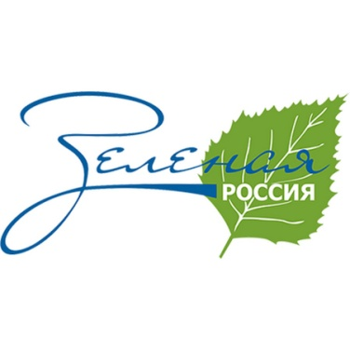
ФОРМА ОТЧЕТА О ПРОВЕДЕННЫХ МЕРОПРИЯТИЯХ В РАМКАХ ВСЕРОССИЙСКОГО ЭКОЛОГИЧЕСКОГО СУББОТНИКА «ЗЕЛЕНАЯ РОССИЯ - 2017»

(наименование муниципального образования)
Наименование мероприятия | Показатели
Эколого-патриотический проект «Лес Победы»  Посажено: | ……деревьев (шт.)
Эколого-патриотическая игра «Зеленая зарница»  http://genyborka.ru/6904 | Проведена в …
Проведено субботников по уборке территорий от мусора  (со 2 по 30 сентября) | ….всего  ….в том числе в организациях образования
Количество участников субботников | …..всего  ….школьников
Количество вывезенного мусора | ….тонн
Перечень участников | ... сельских/городских поселений,  …. образовательных организаций,  …. библиотек, ….музеев, ….домов культуры,  …. общественных организаций,  …. предприятий,  …. иных организаций
Использование настольных игр эколого-образовательной направленности | Проведены в …
Участие в едином проекте ЭкоЛето  http://genyborka.ru/6630 | Реализован в …..
Участие в конкурсах:  http://genyborka.ru/конкурс  - 5-й Международный детский творческий конкурс по экологии "Здоровье планеты? В моих руках!";  - конкурс «Экоурок» - на лучшее занятие по экологии;  - конкурс «История моей семьи»;  - конкурс экологических проектов «Экология глазами детей»;  - конкурс на самое массовое участие;  - конкурс «Лучший сценарий проведения»;  - конкурс «Театральный»;  - конкурс «Лучший экорепортаж» | Указать участников и результаты участия ……

